BAB I
PENDAHULUAN
A. Ide Bisnis
Seiring dengan kemajuan jaman, dan perkembangan perdagangan Tiongkok yang menguasai dunia, kebutuhan akan pembelajaran Bahasa Mandarin dirasa cukup penting untuk diperhatikan karena pada saat ini Bahasa Mandarin merupakan Bahasa internasional kedua setelah Bahasa Inggris. Saat ini pembelajaran Bahasa Mandarin sudah mulai banyak dijumpai baik di sekolah maupun di tempat kursus, tetapi pada kenyataannya masih banyak masyarakat terlebih anak-anak yang masih belum fasih berbahasa mandarin.
Hal ini dapat terjadi karena kurangnya rasa ingin tahu anak-anak terhadap Bahasa Mandarin, hal tersebut dapat dikarenakan kemalasan anak dalam membaca buku-buku Bahasa Mandarin yang disediakan, selain itu dapat juga faktor lingkungan anak sendiri misalnya dari keluarga yang kurang mendukung pembelajaran Bahasa Mandarin atau dari sekolah yang belum menerapkan sistem belajar Bahasa Mandarin.
Harus disadari betapa pentingnya Bahasa Mandarin diajarkan pada usia dini karena pada saat itulah perkembangan otak anak dan daya tangkap anak-anak masih tinggi. Rasa malas dan kecenderungan untuk bermain pada masa anak-anak dapat menghambat pembelajaran Bahasa Mandarin.
Banyak cara untuk memberi pengajaran pada anak misalnya dengan membaca buku pelajaran Bahasa Mandarin, maka membuat kamus percakapan untuk anak-anak, pengajaran melalui video khusus anak-anak, dan masih banyak lagi yang lainnya. Tetapi cara-cara tersebut dirasa masih kurang menarik minat anak untuk belajar, karena cara-cara tersebut membuat anak terpaku pada buku atau pada video, sehingga mengurangi perkembangan kreatifitas anak cara tersebut juga belum melibatkan anak untuk berinteraksi lebih dalam untuk mengenal Bahasa Mandarin.
Selain melancarkan komunikasi, berbahasa Mandarin dapat mempererat hubungan kerjasama. Menguasai Mandarin juga akan mempermudah kunjungan bisnis ke Tiongkok, dan Bahasa Mandarin juga tidak kalah penting dengan Bahasa Inggris.
Materi di tempat Kursus Bahasa Mandarin Jago Mandarin mengajarkan pada percakapan situasi formal dan informal, yang tentunya berisi istilah-istilah Bahasa Mandarin dan percakapan sehari-hari. Materi dimulai dari tingkat pemula, menengah, dan akhir sehingga murid dapat memahami dasar percakapan Mandarin.

Gambar 1.1
Daftar Satuan Pendidikan (Sekolah) Per Kec Menteng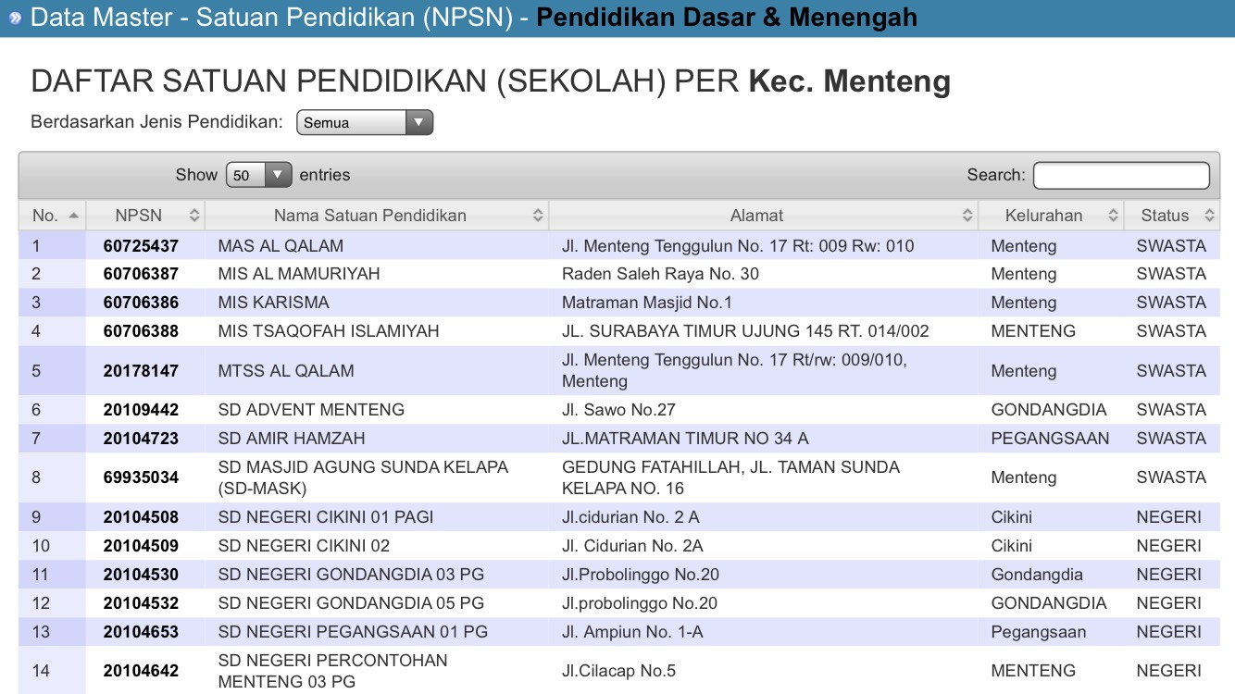

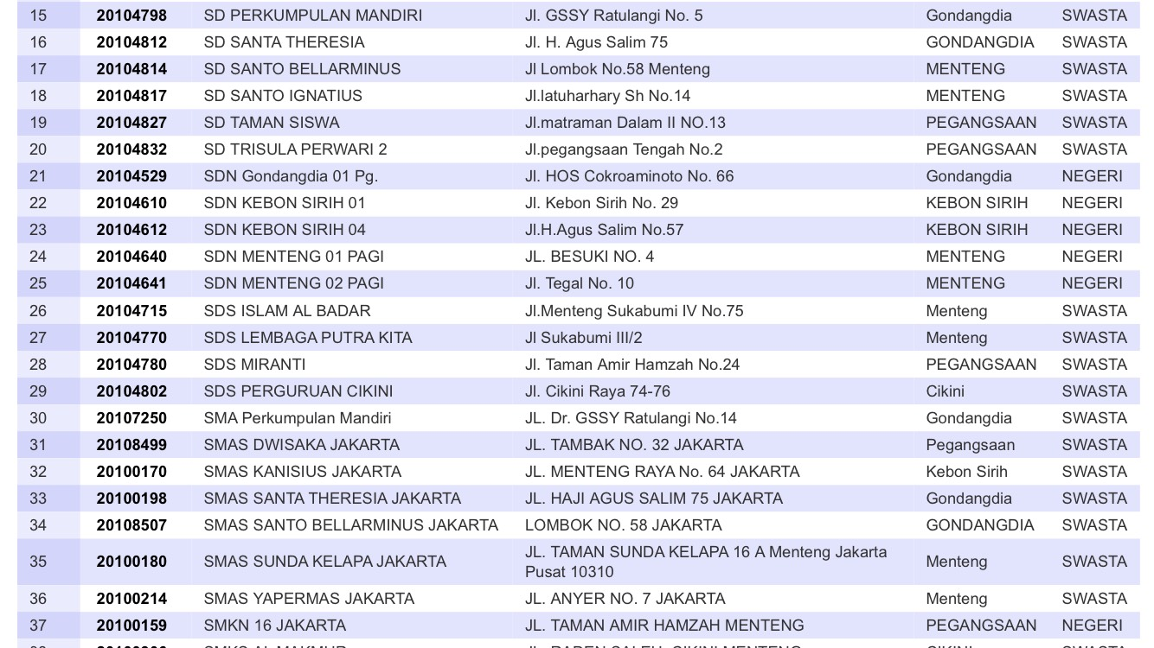

Sumber: referensi.data.kemdikbud.go.id (diakses Juni 2019)
Jumlah siswa dari masing-masing sekolah SMP Yapermas dan SDN Kebun Sirih yaitu:
Sekolah SMP Yapermas:
Siswa laki-laki : 122
Siswa Perempuan : 104
Sekolah SDN Kebon Sirih :
Siswa laki-laki : 88
Siswa Perempuan : 78
Sumber: sekolah.data.kemdikbud.go.id
B. Gambaran Usaha
1. Bidang Usaha
Produk yang ditawarkan oleh tempat Kursus Bahasa Mandarin Jago Mandarin berupa jasa. Jasa adalah bentuk produk yang terdiri dari aktivitas, manfaat, atau kepuasan yang ditawarkan untuk dijual dan pada dasarnya tidak berwujud serta tidak menghasilkan kepemilikkan akan sesuatu.
Menurut Kotler yang dikutip oleh Fandy Tjiptono (2016:28) bahwa jasa pada umumnya memiliki empat karakteristik khusus yang akan dipaparkan lebih lanjut sebagai berikut:
a. Intangibility (tidak berwujud)
Jasa berbeda dengan barang. Bila barang merupakan suatu objek, alat, benda maka jasa adalah perbuatan, tindakan, pengalaman, usaha. Oleh karena itu jasa tidak dapat dilihat, dirasa, dicium didengar, atau diraba sebelum dibeli dan dikonsumsi. Bagi para pelanggan, ketidakpastian dalam pembelian jasa relatif tinggi karena terbatasnya search qualities, yakni karakteristik fisik yang dapat dievaluasi pembeli sebelum dilakukan. Untuk jasa, kualitas apa dan bagaimana yang akan diterima konsumen, umumnya tidak diketahui sebelum jasa bersangkutan dikonsumsi.
- Inseparability (tidak dapat dipisahkan)
Barang biasa diproduksi, kemudian dijual lalu dikonsumsi. Sedangkan jasa
umumnya dijual terlebih dahulu, baru kemudian diproduksi dan dikonsumsi pada waktu dan tempat yang sama.
- Variability (berubah-ubah)
Jasa bersifat variable karena merupakan non-standarized output, artinya banyak variasi bentuk, kualitas, dan jenis tergantung kepada siapa, dimana, kapan jasa tersebut diproduksi. Hal ini dikarenakan jasa melibatkan unsur manusia dalam proses produksi dan konsumsinya yang cenderung tidak bisa diprediksi dan cenderung tidak konsisten dalam hal sikap dan perilakunya.
- Perishability (tidak tahan lama)
Jasa tidak tahan lama dan tidak dapat disimpan. Kamar hotel yang tidak dihuni,
atau kapasitas jalur telepon yang dimanfaatkan akan berlalu atau hilang begitu saja karena tidak bisa disimpan.
Dengan mendaftarkan anaknya di tempat Kursus Bahasa Mandarin Jago Mandarin yang akan didapat oleh orang tua peserta didik adalah:
1) Anak akan mendapatkan materi belajar yang menarik dan sesuai dengan yang diajarkan.
2) Mendapatkan bimbangan belajar yang baik dan ilmu dari para guru-guru yang professional.
3) Anak dapat lebih percaya diri dalam berbicara Bahasa Mandarin dan dalam penulisannya lebih lancar.
4) Mendapatkan fasilitas yang lengkap dan semua kebutuhan anak dapat terpenuhi selama belajar di tempat Kursus Bahasa Mandarin Jago Mandarin.

2. Visi Dan Misi Perusahaan
1) Visi
Visi menurut David (2017:158), adalah sebuah pernyataan visi harus dapat menjawab pertanyaan “What do we want to become?” Sebuah visi yang jelas memberikan fondasi untuk mengembangkan pernyataan misi yang komprehensif. Visi perusahaan merupakan gambaran masa depan yang akan dipilih dan diwujudkan pada suatu saat yang akan ditentukan. Sebuah perusahaan yang ingin mendapat kemajuan harus mempunyai visi yang jelas, realistis, dapat dipercaya, meyakinkan serta mengandung daya Tarik. Visi perusahaan akan memberikan petunjuk kearah mana perusahaan akan menuju dan seperti apa yang akan dijumpai pada saat itu.
Sebenarnya yang terpenting dari adanya visi perusahaan adalah terletak pada kemampuan perusahaan dalam mewujudkan visi atau impian perusahaan itu sendiri, sebab tidak ada artinya jika visi perusahaan terlalu berlebihan dan hebat tetapi tidak diikuti oleh kemampuan para pelakunya dalam meraih visi.
Visi dari Kursus Jago Mandarin yaitu:
Menjadikan Tempat Kursus Bahasa Mandarin Jago Mandarin sebagai tempat kursus bahasa Mandarin yang terpercaya dan diminati oleh semua kalangan.
2) Misi
Misi menurut David (2017:160), adalah menanyakan “What is our business?” memiliki arti yang sama seperti menanyakan “What is our mission?” Sebuah pernyataan tujuan yang membedakan satu organisasi dengan organisasi lain yang sejenisnya, pernyataan misi tersebut adalah sebuah deklarasi dari “alasan sebuah organisasi itu ada.” Pernyataan misi itu menjawab pertanyaan “What is our business?” Sebuah pernyataan misi sangat penting untuk dapat mengembangkan objektif dan memformulasi strategi secara efektif. Berbeda dengan visi, Misi adalah segala sesuatu yang harus dilakukan untuk mewujudkan visi. Misi organisasi merupakan tujuan dan alasan berdirinya sebuah organisasi dan menjadi pedoman dan arahan dalam mencapai tujuan organisasi.
Misi dari Tempat Kursus Bahasa Mandarin Jago Mandarin yaitu:
a. Membantu siswa dalam penguasaan Bahasa Mandarin yang baik dan benar.
b. Membantu dalam mengatasi kesulitan-kesulitan belajar Bahasa Mandarin yang dihadapi siswa di sekolah.
c. Memberikan sistem pengajaran yang mudah dalam penyampaian materi sehingga mempermudah penguasaan materi.

3. Tujuan Perusahaan
Dalam mendirikan usaha, setiap pebisnis pasti memiliki tujuan bisnis jangka panjang maupun jangka pendek dan sebuah bisnis akan hancur ketika dihadapkan pada situasi yang sulit apabila tidak memiliki tujuan. Oleh karena itu tujuan merupakan hal penting sebelum membangun suatu bisnis, oleh karena itu tempat Kursus Bahasa Mandarin Jago Mandarin memiliki tujuan sebagai berikut.

Tujuan dalam memilih tempat Kursus Bahasa Mandarin Jago Mandarin adalah:
1. Mencerdaskan kehidupan bangsa dan turut berpartisipasi aktif dalam mewujudkan pembangunan masyarakat Indonesia seutuhnya serta menghasilkan sumber daya manusia yang berkualitas.
2. Mandarin menjadi Bahasa dalam dunia bisnis dan nyata.
3. Semakin banyak mendapatkan peluang pekerjaan dengan adanya tempat Kursus Bahasa Mandarin Jago Mandarin ini diharapkan dapat memberikan lapangan pekerjaan
baru.
Tujuan jangka panjang tempat Kursus Bahasa MandarinJago Mandarin adalah mempersiapkan generasi yang cerdas dan perluasan pangsa pasar hingga ke seluruh wilayah Jabodetabek.
Tujuan jangka pendek tempat Kursus Bahasa MandarinJago Mandarin adalah merealisasikan program yang telah disusun dengan meningkatkan penjualan, mengembangkan, dan pangsa pasar di wilayah Jakarta Pusat.

C. Besarnya Peluang Bisnis
Tempat Kursus Bahasa Mandarin Jago Mandarin ini sendiri memiliki prospek bisnis kedepannya karena seperti yang sudah dibahas pada latar belakang, Bahasa Mandarin merupakan bahasa yang penting pada masa kini, karena merupakan Bahasa Internasional kedua setelah Bahasa Inggris dan sekarang menjadi kebutuhan didalam kehidupan sehari-hari, segala aspek mulai dari berkomunikasi, dalam dunia pendidikan, pekerjaan, dan teknologi sudah berbasis dengan penyampaian Bahasa Mandarin.
Tabel 1.2
Jumlah Penduduk Menurut Kelompok Umur dan Jenis Kelamin
Kelompok Umur  0-4  5-9  10-14  15-19  20-24  25-29  30-34  35-39  40-44  45-49  50-54  55-59  60+ | 2015 2016  Persentase Penduduk Berdasarkan Kelompok Umur dan Jenis Kelamin (Persen) Persentase Penduduk Berdasarkan Kelompok Umur dan Jenis Kelamin (Persen)  Laki-laki Perempuan Laki-laki+Perempuan Laki-laki Perempuan Laki-laki+Perempuan  8.19 7.07 7.63 8.61 8.55 8.58  8.59 8.38 8.49 9.18 8.61 8.61  7.19 8.01 7.60 7.01 7.01 7.01  6.41 5.62 6.02 6.99 6.99 6.99  9.05 10.70 9.87 8.85 9.94 9.39  9.49 8.09 8.79 9.52 9.47 9.50  9.26 8.67 8.96 9.97 10.49 10.23  9.45 9.22 9.34 9.65 8.37 9.01  7.59 7.53 7.56 7.60 7.06 7.33  7.41 7.09 7.25 6.85 6.94 6.90  5.52 6.13 5.82 5.37 5.35 5.36  4.42 4.46 4.44 3.98 4.24 4.11  3.45 3.72 3.58 2.78 3.01 2.90
Sumber :https://jakpuskota.bps.go.id/dynamictable/2018/02/07/25/persentase-penduduk-menurut-kelompok-umur-dan-jenis-kelamin-di-kota-jakarta-pusat.html. (diakses Juni 2019).

Dari data di atas menggambarkan bahwa populasi masyarakat dari waktu ke waktu tumbuh dengan pesat. Seiring pesatnya pertumbuhan populasi masyarakat kesempatan kerja yang ditawarkan tidak seimbang sehingga berpengaruh terhadap tingkat pengangguran yang bertambah dari waktu ke waktu.
Ketidaksinambungan kesempatan kerja dapat menyebabkan munculnya persaingan antara para pencari kerja. Para pekerja membekali diri mereka dengan pendidikan formal dan non formal. Sehingga bagi para pekerja yang memiliki kemampuan, pengalaman, dan keterampilan khususlah yang dapat berhasil memenuhi peluang kerja yang ditawarkan. Sementara yang tidak memenuhi kualifikasi akan menjadi penggangguran di Indonesia.
Oleh karena itu ini mejadi peluang usaha yang besar untuk tempat Kursus Bahasa Mandarin Jago Mandarin sebagai salah satu usaha jasa pendidikan bahasa mandarin dan juga pelatihan dan pengembangan keterampilan sumber daya manusia berstandar internasional yang berorientasi pada mutu dan pelayanan, tempat Kursus Bahasa Mandarin Jago Mandarin memberikan pelatihan dini yang dimulai sejak usia 6 tahun sampai 17 tahun. Maka dari itu kita menargetkan pasar mulai dari SD sampai SMA, agar mereka bisa berlatih berbicara berbahasa mandarin sejak kecil hingga remaja dan lancar dalam penulisan setiap kata-katanya.

D. Kebutuhan Dana
Penulis memperkirakan kebutuhan dana untuk membangun Tempat Kursus Bahasa Mandarin Jago Mandarin ini yaitu sekitar Rp 1.251.693.768. Modal ini didapat penulis dari meminjam kepada orangtua penulis ditambah dengan pinjaman kepada saudara penulis atau kerabat penulis.

Tabel 1.3
Rincian Kebutuhan Dana Usaha Tempat Kursus Bahasa Mandarin
Jago Mandarin
Rincian | Biaya
 | (Rupiah)
Biaya Aktiva Tetap
Ruko (sewa/tahun) | 150,000,000
Peralatan | 85,694,000
Perlengkapan | 13,374,768
Biaya Pemasaran | 17,425,000
Biaya Sumber Daya | 962,000,000
Biaya perizinan | 1,000,000
Biaya Renovasi | 18,200,000
Kas Awal | 4,000,000
Total kebutuhan Dana Usaha | 1,251,693,768

Sumber: Tempat Kursus Bahasa Mandarin Jago Mandarin

BAB II
LATAR BELAKANG PERUSAHAAN
A. Data Perusahaan
Disini penulis akan menguraikan secara rinci mengenai nama perusahaan, alamat perusahaan, nama pemilik perusahaan dan alamat tempat tinggal pemilik, yaitu sebagai berikut:
1. Nama Usaha : Tempat Kursus Bahasa Mandarin Jago Mandarin
2. Bidang Usaha : Lembaga pendidikan
3. Jenis Jasa : Kursus Bahasa Mandarin
4. Alamat Perusahaan : JL Menteng Raya No 10, RT 1/ Rw 10, Kebon Sirih, Menteng, Kota Jakarta Pusat
5. No telp / Hp : 021-8435223
6. Alamat E-mail : jagomandarin09@gmail.com
7. Bank Perusahaan : Bank BCA
8. Bentuk Badan Hukum: Perusahaan Perseorangan (PP)
9. MulaiBerdiri : Januari 2021
10. Instagram : jago.mandarin
11. Website : https://jagomandarin09.wixsite.com/mysite

B. Biodata Pemilik Usaha
1. Nama : Candiesta
2. Jabatan : Pemilik
3. Tempat, Tanggal Lahir : Jakarta, 20 agustus 1997
4. Alamat Rumah : Jl .Cipinang Elok 1 blok f no 6
5. No telepon : 087777594068
6. AlamatE-mail : candiestagatha@gmail.com
7. Pendidikan terakhir : Calon Sarjana Strata 1 (Ilmu Administrasi Bisnis)
C. Latar Belakang Pemilik Usaha
1. Nama : Candiesta
2. Tempat dan Tanggal lahir : Jakarta, 20 Agustus 1997
3. Jenis Kelamin : Perempuan
4. Alamat Rumah : Jl.Cipinang Elok I blok F No 6
5. Nomor Handphone : 087777594068
6. AlamatE-email : candiestagatha@gmail.com

Penulis mendapatkan pengetahuan akan Bahasa Mandarin ketika penulis duduk dibangku sekolah dasar yaitu tepatnya kelas tiga SD. Saat itu penulis mendapat pengetahuan Bahasa Mandarin dari pelajaran yang diajarkan oleh para guru di sekolah tempat penulis bersekolah. Sejak saat itu penulis menjadi tertarik dan mulai belajar Bahasa Mandarin, karena menurut penulis bahasa sangat penting dan diperlukan untuk berkomunikasi dengan masyarakat luas, apalagi sekarang ini Bahasa Mandarin menjadi bahasa kedua setelah Bahasa Inggris.
Karena menurut penulis belajar bahasa sangat asik dan tidak membosankan, karena dengan banyak belajar bahasa kita lebih bisa berkomunikasi dengan lancar baik didalam negeri maupun luar negeri dengan banyak orang, serta mampu beradaptasi dengan lingkungan disekitar dan menambah wawasan.
D. Jenis dan Ukuran Usaha
1. Jenis Usaha
Pengertian Perusahaan Menurut Undang-Undang Nomor 3 Tahun 1982 tentang Wajib Daftar Perusahaan, merupakan suatu bentuk usaha yang menjalankan setiap jenis usaha yang bersifat tetap, terus menerus dan yang didirikan, bekerja serta berkedudukan dalam wilayah negara Republik Indonesia yang bertujuan memperoleh keuntungan serta terdapat pembagian usaha menurut badan usaha.
Usaha Milik Sendiri dapat didirikan dan dikelola secara perseorangan, sedang didalam pelaksanaannya dapat melibatkan banyak orang. Tempat Kursus Bahasa Mandarin Jago Mandarin merupakan Perusahaan perseorangan (PP). Perusahaan Perseorangan adalah suatu perusahaan atau bisnis yang dimiliki oleh pemilik tunggal sedangkan pengusaha perorangan adalah pemilik dari suatu perusahaan perseorangan. Individu dapat membuat badan usaha perseorangan tanpa izin dan tata cara tertentu. Semua orang bebas berkembang membuat bisnis personal tanpa ada batasan untuk mendirikannya.
Dari segi permodalan pengusaha perseorangan bisa mendapatkan pinjaman dari kreditor untuk operasional perusahaan, tetapi tidak berarti pinjaman itu sebagai bukti kepemilikan lain dari orang tersebut. Akibat dari adanya utang tersebut pemilik bertanggung jawab langsung dalam pelunasan utang tersebut dan apabila terjadi keuntungan, pengusaha tidak perlu repot membagi keuntungannya kepada kreditor.
Tempat Kursus Bahasa Mandarin Jago Mandarin memilih perusahaan perseorangan juga karena pemilik setiap tindakannya. Pajak yang rendah, bagi perusahaan perseorangan hingga saat ini pemerintah tidak memungut pajak dari perusahaan itu sendiri. Pemungutan pajak hanya dilakukan pada pemilik yaitu pajak penghasilan, mudah dibentuk, pengelolaannya sederhana, Kelangsungan usahanya tergantung pada para pemiliknya, tidak perlu kebijakan pembagian laba.
Di sisi lain perusahaan perseorangan juga memiliki kekurangan seperti besarnya perusahaan terbatas. Penanaman modal yang dijalankan oleh suatu perusahaan perseorangan yaitu terbatas, meskipun pemilik berusaha memperluas perusahaan, kredit yang diperoleh pun juga terbatas. Tanggung jawab tidak terbatas. Dalam suatu perusahaan, tanggung jawab perusahaan terletak pada pemilik perusahaan, sehingga seluruh resiko atas suatu perusahaan ditanggung oleh pemilik perusahaan.
2. Ukuran Usaha
Sesuai dengan Undang-Undang Nomor 20 Tahun 2008 tentang Usaha Mikro, Kecil dan Menengah (UMKM), uraian usaha dapat dibagi sebagai berikut:
a.) Usaha Mikro
Usaha Mikro adalah usaha produktif untuk orang perorangan dan atau badan usaha perorangan yang memenuhi kriteria Usaha Mikro sebagaimana diatur Undang-Undang ini.
b.) Usaha Kecil
Usaha kecil adalah usaha ekonomi produktif yang berdiri sendiri, yang dilakukan oleh orang perorangan dan atau badan usaha yang bukan merupakan anak perusahaan atau bukan cabang perusahaan yang dimiliki, dikuasai, atau menjadi bagian baik langsung maupun tidak langsung dari Usaha Menengah atau Usaha Besar yang memenuhi kriteria Usaha Kecil sebagaimana yang dimaksud dalam Undang-Undang.
c.) Usaha Menengah
Usaha Menengah adalah usaha ekonomi produktif yang berdiri sendiri, yang dilakukan oleh orang perorangan atau badan usaha yang bukan merupakan anak perusahaan atau bukan cabang perusahaan yang dimiliki, dikuasai, atau menjadi bagian baik langsung maupun tidak langsung dengan usaha kecil atau besar dengan jumlah kekayaan bersih atau hasil penjualan tahunan sebagaimana diatur dalam Undang-Undang ini.
Berdasarkan Undang-Undang No.20 tahun 2008 Tentang Usaha Mikro, Kecil, Menengah Bab IV pasal 6 menguraikan tentang kriteria:

 |  |  | Kriteria
No | Uraian
 |  | Aset |  | Omset/Tahun
1 | Usaha Mikro | Maks 50.000.000 |  | Maks 300.000.000
2 | Usaha Kecil | > 50 juta – 1 Miliar |  | > 300 juta – 2,5 Miliar
3 | Usaha Menengah | > 1 Miliar - 10 Miliar |  | > 2,5 Miliar - 50 Miliar
Tabel 2.1
Kriteria UMKM di Indonesia

Sumber : Leonardus Saiman (2014:9)

1. Kriteria Usaha Mikro adalah sebagai berikut:
a) Memiliki kekayaan bersih paling banyak Rp 50.000.000,00 (lima puluh juta rupiah) tidak termasuk tanah dan bangunan tempat usaha.
b) Memiliki hasil penjualan tahunan paling banyak Rp 300.000.000,00 (tiga ratus juta rupiah).
2. Kriteria Usaha Kecil adalah sebagai berikut:
a) Memiliki kekayaan bersih lebih dari Rp 50.000.000,00 (lima puluh juta rupiah) sampai dengan paling banyak Rp 500.000.000,00 (lima ratus juta rupiah) tidak termasuk tanah dan bangunan tempat usaha.
b) Memiliki hasil penjualan tahunan lebih dari Rp 300.000.000,00 (tiga ratus juta rupiah) sampai dengan paling banyak Rp 2.500.000.000,00 (dua milyar lima ratus juta rupiah).
3. Kriteria Usaha Menengah adalah sebagai berikut:
a) Memiliki kekayaan bersih lebih dari Rp 500.000.000,00 (lima ratus juta rupiah) sampai dengan paling banyak Rp 10.000.000.000,00 (sepuluh milyar rupiah) tidak termasuk tanah dan bangunan tempat usaha.
b) Memiliki hasil penjualan tahunan lebih dari Rp 2.500.000.000,00 (dua milyar lima ratus juta rupiah) sampai dengan paling banyak Rp 50.000.000.000,00 (lima puluh milyar rupiah).
4. Kriteria sebagaimana dimaksud pada ayat (1) huruf a, huruf b, dan ayat (2) huruf a, huruf b, serta ayat (3) huruf a, huruf b nilai nominalnya dapat diubah sesuai dengan perkembangan perekonomian yang diatur dengan Peraturan Presiden.
Sumber: www.bi.go.id/id/tentang-bi/uubi/Documents/UU20Tahun2008UMKM.pdf
(diakses pada Juni 2019)
Berdasarkan Undang-Undang Nomor 20 Tahun 2008 bab IV pasal 6 kriteria dari Usaha Mikro, Usaha Kecil, dan Usaha Menengah, Tempat Kursus Bahasa Mandarin Jago Mandarin termasuk kedalam usaha kecil karena asset yang dimiliki lebih dari Rp 50.000.000 (lima puluh juta rupiah) tidak termasuk tanah dan bangunan dan omzet pertahun kisaran lebih dari Rp 300.000.000 (tiga ratus juta rupiah).

